Afin de terminer notre projet, nous étions censés faire une interface web pour visualiser les données. Le but étant d’avoir quelque chose d’intuitif que l’on puisse déposer sur internet pour faire perdurer le projet dans le temps.

L’interface devait comprendre une structure simple : des éléments pour permettre à l’utilisateur de faire le choix des paramètres et une zone où la visualisation d’une carte s’afficherait en retour. Pour le choix des paramètres, l’utilisateur doit pouvoir choisir le type de banques (coopératives ou lucratives), le choix de banques parmi les cinq banques disponibles, et un critère socio-économique.

La contrainte que nous avions était que nous devions créer une interface ***shiny*** en langage ***R***. Pour cela nous nous sommes aidés du package ***shiny***. La librairie ***shiny*** facilite la création d’applications web interactives directement à partir de ***R***. Elle permet d’héberger des applications autonomes sur une page web ou les intégrer dans des documents *R Markdown.* On peut également étendre les applications ***shiny*** avec des thèmes CSS, des widgets html et des actions JavaScript. Ce package combine la puissance de calcul du langage ***R*** avec l’interactivité du web. Ainsi nous nous sommes exclusivement reposés sur cette librairie pour tout ce qui est de l’interface.

Un site internet est complétement dédié à la librairie ***shiny***. Il est composé d’explications pour chaque fonction disponible dans ce package. Il y a une partie avec de nombreux articles qui expliquent pas à pas le processus pour construire une interface web. Il nous offre aussi une large galerie de site internet développé sous ce package que vous pouvez retrouver en *Référence X.* Nous nous en sommes beaucoup servi car il nous suffisait d’aller chercher un site sur lequel il y avait ce que nous voulions, puis d’aller voir le code qui était fourni avec pour comprendre les mécanismes.

Une fois l’application créée, il est très facile de la publier sur internet, deux choix s’offrent à nous, soit nous pouvons déployer l’application sur un serveur de la librairie shiny : shinyapps.io, soit nous pouvons la publier sur n’importe quel serveur et en l’occurrence nous avons utilisé le serveur shiny de l’IM2AG car celui-ci était plus puissant.

La création d’une interface *shiny* est divisée en deux parties : une partie *UI* (User Interface) et un autre *server*. La partie *UI* sert à la mise en forme de l’interface : disposition des éléments, les couleurs, polices… Pour chaque objet affiché il y a un input (choix des banques, types ou critères) ou un output (carte, jeu de données, bouton « afficher ») associé. Chaque output est traité dans la partie *server* à l’aide des inputs*.*

Nous avons fait une interface simple et efficace. Ci-dessous vous pouvez observer la page d’accueil de cette interface.

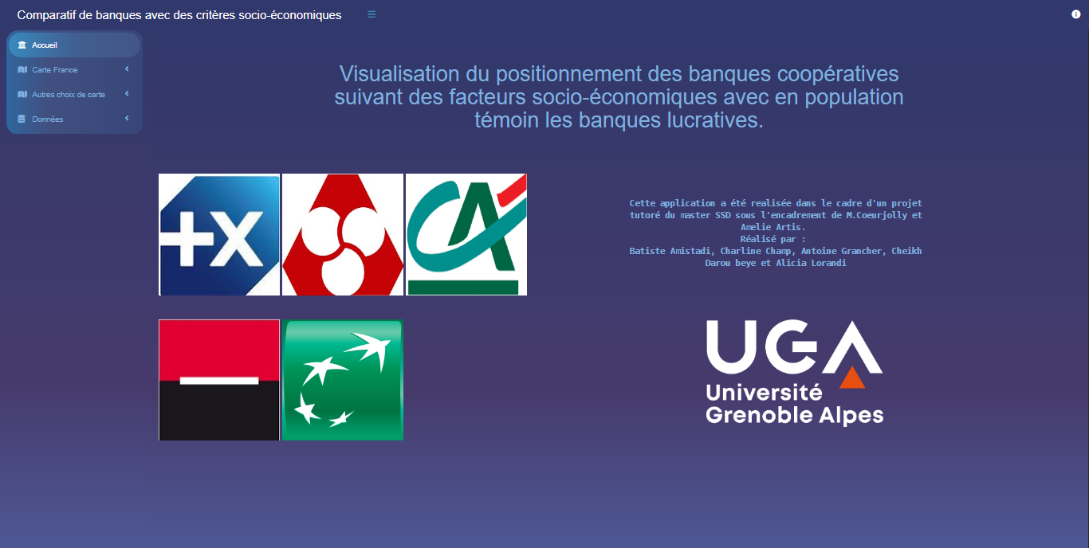

Figure X1 : Page d’accueil de l’interface shiny.

Comme vous pouvez le voir sur la *Figure X2*, plusieurs types de cartes sont observées.

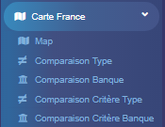

Figure X2 : Zoom sur le menu déroulant des cartes.

Dans l’onglet Carte France, nous avons réalisé cinq sous onglets. Map affiche une carte simple où l’on choisit quel type de données nous voulons afficher, c’est-à-dire colorier les zones d’emploi par un critère socio-économique ou non et afficher les points de certaines banques ou types.

Les quatre autres sous onglets contiennent les comparaisons entre deux cartes : dans l’ordre nous avons la comparaison des deux types de banques pour un critère, de deux listes de banques pour un critère, de deux critères pour un type de banque, de deux critères pour deux listes de banques. Le choix du critère peut aussi être celui de ne pas appliquer de critère pour la coloration des zones d’emploi. L’utilisateur a donc un choix multiple pour les banques et simple pour les critères socio-économiques, les zones d’emploi et le type.

Nous avons choisi de différencier les comparaisons de type et banque car cela permet de donner une plus grande liberté dans la visualisation des données. Une autre utilité à cela est aussi la coloration des points, pour la comparaison entre les banques les points sont coloriés par banque alors que pour les types ils ne sont pas coloriés par type car il n’est pas possible d’afficher les deux types sur une même carte. Ensuite, nous divisons les comparaisons pour un critère et la comparaison de deux critères pour observer des localisations de banques/types différentes sur une même coloration et pour observer des mêmes points pour deux colorations différentes.

Ci-dessous, nous avons un exemple de la comparaison entre deux cartes. La première a ses zones d’emploi coloriées par le critère « Distribution des revenus 1er décile » et avec les points de la Banque Populaire. La deuxième carte colorie les zones d’emploi par la « Distribution des revenus 9ieme décile » et représente la BNP Paribas. Il suffit ensuite d’appuyer sur le bouton « Afficher » pour observer les deux cartes.

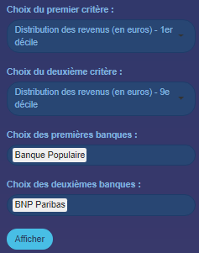

Figure X3 : Exemple de l’utilisation de comparaison

entre deux critères et *pour deux banques*

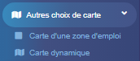

Figure X4 : Zoom sur le menu déroulant des autres cartes

Dans cet onglet, nous proposons deux autres visualisations des banques. La première dans Carte d’une zone d’emploi permet de choisir une zone d’emploi en particulier et de l’afficher avec les banques qui sont dans sa zone. Il y a aussi un paramètre pour choisir la coloration des points affichés : selon la banque ou le type de banque. Nous avons décidé de ne pas représenter de critère sur cette carte car il n’était pas possible de comparer quelque chose avec une seule zone d’emploi. Ci-dessous, vous avez un exemple où nous avons sélectionné la zone d’emploi de Grenoble et nous colorons les points par banque.

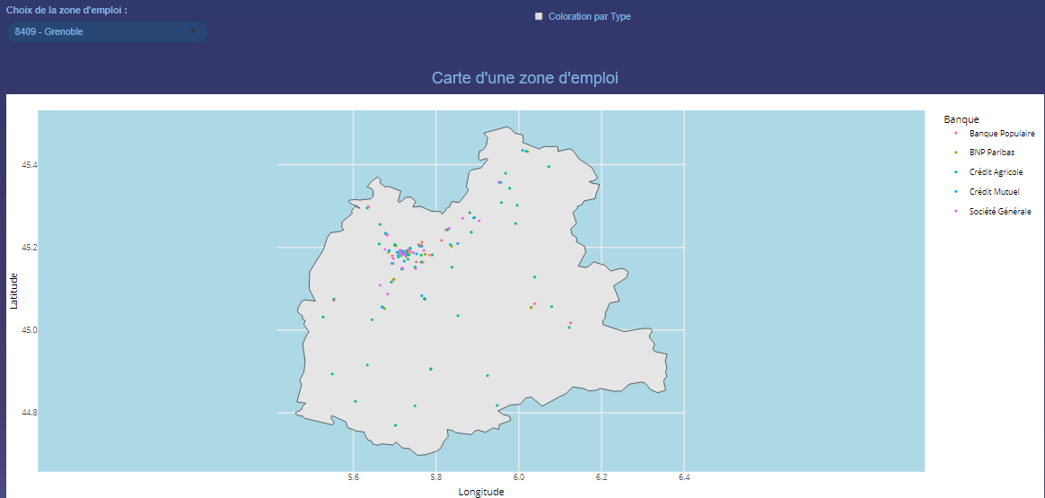

Figure X5 : Exemple de l’utilisation de l’affichage d’une zone d’emploi

Ensuite le deuxième sous onglet correspond à la carte dynamique de l’API *Mapbox* des banques présentée dans la partie *Création des cartes*. Nous voulons avec cette carte une représentation globale des données. C’est pour cela que nous n’avons pas permis de choisir plus précisément les données à afficher que ce soit pour un certain type de banque ou d’une certaine zone d’emploi et de choisir la coloration des points par type de banque. La carte offre cependant le choix des banques à afficher. Cette carte permet une visualisation plus précise et fluide de la position des banques sur le territoire français. Elle apporte une visualisation complémentaire aux autres cartes présentées précédemment.

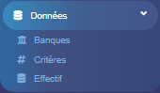

Figure X6 : Zoom sur le menu déroulant des données

Pour l’onglet Données, nous avons fait trois sous onglets pour les trois jeux de données. Banques représente le jeu de données *bdd_coordonnees_banques2022*, Critères *bdd_social_ze2020* et enfin Effectif permet de visualiser le tableau de contingence entre les zones d’emploi et les cinq banques.

Pour le premier jeu de données nous affichons des tris en fonction du nom de la banque et du type de banque. Pour le deuxième jeu de données nous trions en fonction du critère et du numéro de la zone d’emploi. Nous gardons automatiquement le libellé et le numéro des zones d’emploi pour garder la lisibilité du tableau. Le dernier jeu de données est trié en fonction de la banque et de la zone d’emploi. Chaque filtre est un choix multiple. Nous trouvons cela utile de voir directement les données notamment pour les deux derniers jeux de données pour comparer plus que deux critères et deux zones d’emploi simultanément ainsi que voir si dans ces zones d’emploi il y a beaucoup d’agences pour certaines banques. L’effectif des banques sera vu plus en détails dans l’annexe sur l’analyse.

Ci-dessous nous avons un autre exemple de l’utilisation de notre interface cette fois ci pour chercher des valeurs dans notre jeu de données. Nous choisissons deux critères pour trois zones d’emploi.

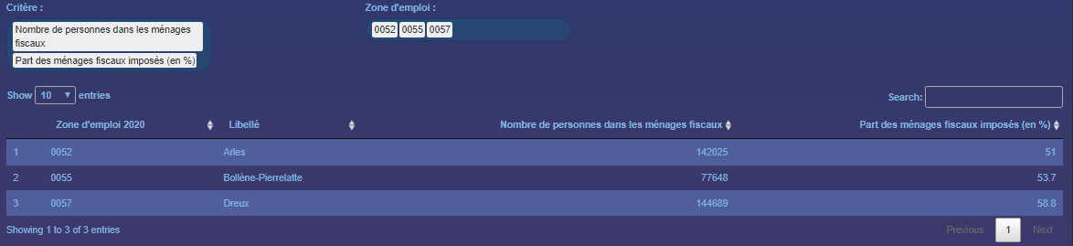

Figure X7 : Exemple de l’utilisation de la recherche

de valeurs dans le jeu de données des critères socio-économiques

Jean-François Coeurjolly et Amélie Artis nous ont donné des choix à rajouter pour les cartes :

* Afficher les cartes sans un fond de couleur dépendant d’un critère.
* L’affichage d’une zone d’emploi en particulier au lieu de la France entière.

Pour accélérer le chargement des cartes, nous avons créé un package contenant les jeux de données et les fonctions des cartes.